# GUIÓN DE ACTIVIDAD

# GA-03/DIW/Bloque1

## Título de la Actividad

Actividad 3: Parte 3 del primer bloque de aspectos básicos del diseño web. En los ejercicios propuestos pondremos en práctica los conceptos asociados a la generación de documentación y guías de estilo.

## Objetivos

###### Trabajar el concepto de guías de estilo

## Temporalización

###### La duración de esta actividad está prevista en 2 horas

## Proceso de desarrollo

###### El alumno deberá repasar los conceptos expuestos en los recursos educativos (tutorial, vídeos, enlaces y PDF’s).

###### Ejercicio 1. Acceda a las guías de estilo de los siguientes sitios Web y haga una lista de los elementos comunes que reflejan todas ellas.

###### <http://si.ua.es/es/guia-estilo/>

###### <http://www.upv.es/entidades/ASIC/manuales/guia_estilos_upv.pdf>

* [*http://www.uca.es/recursos/doc/Unidades/Gab_Com_Mark/465200059_19420109123.pdf*](http://www.uca.es/recursos/doc/Unidades/Gab_Com_Mark/465200059_19420109123.pdf)

Las tres páginas tienen elementos de navegación, normalmente situados en la cabecera, que te permiten navegar y buscar información de forma mucho más rápida y sencilla o incluso una opción para cambiar el idioma de la página web.

Elementos de identificación porque cada página tiene su propio logo.

Como elementos de interacción tienen un buscador y un apartado para cambiar de idioma e iniciar sesión.

Elementos de contenido usan muchas imágenes con un pequeño texto con información acerca de cada uno de los apartados.

###### Ejercicio 2. Se pretende elaborar una interfaz gráfica para el sitio Web de un negocio familiar de venta de bicis. El nombre del negocio es BicisVal. Después de hablar con los clientes se ha llegado a la conclusión de que, inicialmente, su principal objetivo es dar a conocer su negocio a través de Internet. Para ello se debe desarrollar una interfaz web que sea principalmente visual.

###### El sitio Web deberá:

###### Permitir la lectura del sitio en dos idiomas: Castellano y Valenciano.

Interacción

###### Tener tres secciones: Venta, Alquiler y Taller.

Navegación

###### Mostrar las bicis que se ofertan en la tienda: una breve descripción técnica de cada bicicleta acompañada de una foto. El cliente nos ha comunicado que actualmente tienen un máximo de 10 modelos de bicis para la venta y 4 modelos para alquiler.

Contenido

###### En lo relacionado al Taller, nos han comentado que normalmente hacen 8 tipos de reparaciones.

Contenido

###### El sitio debe mostrar la información de contacto con la dirección, el teléfono y un croquis de su ubicación.

Identificación

###### Se pide:

###### Realizar una clasificación de todos los elementos mencionados en el enunciado según sean: elementos de identificación, navegación, contenido o interacción.

###### Indicar cuál es el tipo de estructura de navegación más adecuado y explicar el motivo.

Lo más sencillo y rápido para el usuario es un menú en la cabecera de la página porque así está puesto de forma accesible, puedes ver que apartados hay y solo tienes que dar un click para navegar por las diferentes secciones y contenidos de la página web.

###### Elaborar el wireframe del sitio web

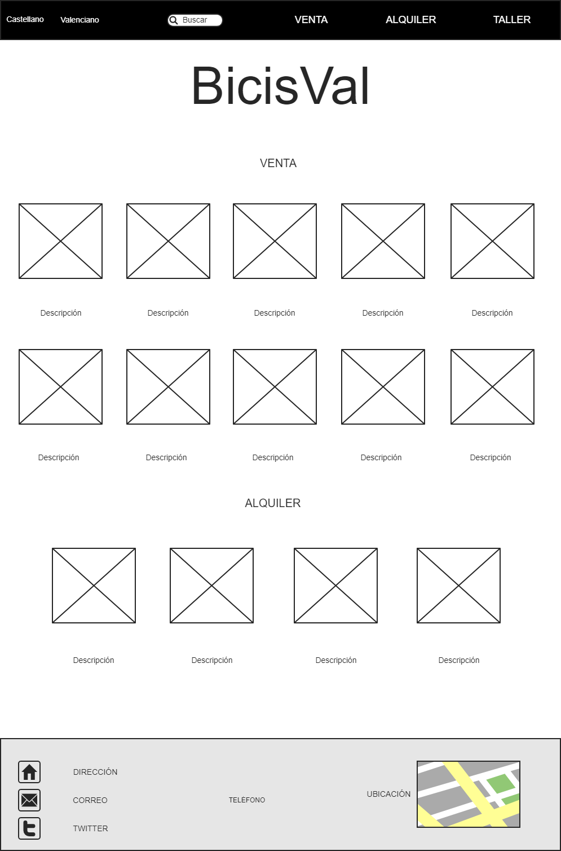

###### Elaborar una guía de estilos indicando toda la información que debería figurar en función de los elementos que se han mencionado en el enunciado.3

## Evaluación

###### La valoración de este ejercicio será

|  |  |  |  |  |
| --- | --- | --- | --- | --- |
| Insuf | Suf | Bien | Notable | sobresaliente |
| Trabajo incompleto  Mala redacción  Copia literal de la fuente consultada  Sin elementos puntuables al no estar terminados | Sólo 1 de los 2 ejercicios propuestos realizado correctamente (sin copias literales y con una redacción cuidada)*. | Uno de los dos ejercicios correcto y el otro de los ejercicios propuestos realizados aunque de forma incompleta | Los 2 ejercicios propuestos realizados correctamente*.  Pero sin aportar una visión personal a las soluciones dadas | Además de estar realizados correctamente, se aporta valor personal a las respuestas y a la redacción de dicha solución, concatenándolo con el tema visto en clase y explicando las respuestas |

## Recursos

###### Documentos PDF de la zona de recursos didácticos, enlaces interesantes y recursos complementarios.

###### Herramientas:

* *Word*
* *Navegador*